今晚22:00《这就是中国》与张维为一起聚焦世界热议的“中国式现代化”

[这就是中国](javascript:void(0);)

**这就是中国**

微信号 mhshHome

功能介绍 东方卫视《这就是中国》节目官方账号 每周一晚22:00东方卫视播出

2022-10-31[原文](https://mp.weixin.qq.com/s?__biz=MzA5NTI5ODk3NA==&mid=2651180047&idx=1&sn=5c1b6dac188e580377e1efe080307017&chksm=8bb018febcc791e8446461f7f1078396b66ccff423c77426f91f96a0bed10d09049e43d8dde4&scene=27#wechat_redirect&cpage=133) 发表于

收录于合集

点击上方“蓝字”，发现更多精彩。

**让我们一起读懂中国，读懂世界**

**今晚22:00**

**东方卫视《这就是中国》（165期）**

**主题“世界热议‘中国式现代化’”**

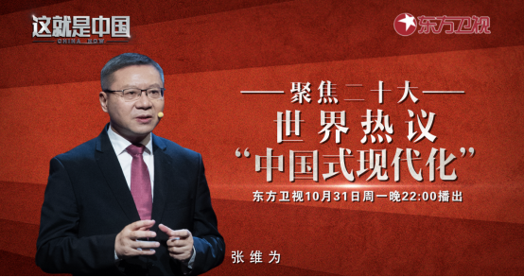

复旦大学中国研究院院长张维为教授将携手复旦大学中国研究院副院长范勇鹏教授，带领观众一起深入了解近来受到全世界高度关注的“中国式现代化”。

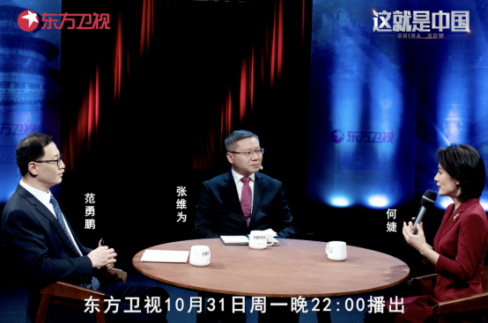

外国社交媒体出现了不少对比‘中国式现代化’和‘美国式现代化’的短文，有的颇有见地。其中一篇是这样进行对比的：中国模式是以人民为中心，美国模式是以资本为中心；中国寻求共同富裕，美国是两极分化；中国是物质与精神同步发展，美国是无止境地追求物质欲望；中国是人与自然和谐，美国是扩大生态危机；中国是和平发展，美国是对外扩张和掠夺。”“四十多年前，我们使用‘中国式现代化’概念的时候，我们国家还处于比较弱势的地位，但今天我们再次使用‘中国式现代化’这个概念的时候，中国已处于一个相当强盛的地位，正如西班牙《先锋报》的一篇评论所述的：中国是过去半个世纪中的全球经济的奇迹，它从一个封闭的贫困的国家发展到世界第二大经济体，让数亿人摆脱了贫困，并通过全球化成为世界经济的主要参与者。”张维为教授将分享外国媒体、学者、政要对“中国式现代化”的关注与评价，并回顾“中国式现代化”的源流，列举“中国式现代化”所取得的成就，解析“中国式现代化”和“中国特色社会主义现代化”的差异。

“关于‘中国式现代化’的阐述，之所以得到全世界，特别是第三世界的高度关注，就在于它不同于过去的任何一种现代化理论，它是对中国成功实践的客观反映，同时又展现出世界普遍意义。‘中国式现代化’可以为世界人民提供一条具有借鉴意义的成功道路，让第三世界的孩子们，就像我在上世纪80年代思考现代化的时候，不会仅靠着一张芝加哥的照片来遐想，他们也可以从中国的故事里找到自己梦想的方向。很大程度上，我觉得这就是我们对现代化的重新定义，也将是人类现代化进程的一个再出发。”范勇鹏教授将分享长期以来现代化的理论和实践存在着双重脱节，并对比“中国式现代化”与“西方现代化”差异何在，阐述“中国式现代化”对人类社会起到的积极影响。

圆桌讨论环节，张维为教授和范勇鹏教授还将解答“中国式现代化对西方国家有何参考价值？”等观众问题。今晚22:00敬请锁定东方卫视，听张维为和范勇鹏一起聚焦世界热议的“中国式现代化”。

**讲中国故事，讲我们的故事**

**东方卫视《这就是中国》**

**每周一晚22:00**

**点击下方名片关注公众号**

**解锁更多精彩内容**



### 精选留言

用户设置不下载评论